Bổ sung vào chuyên mục: **TIN TỨC SỰ KIỆN**

**Tiêu đề : SINH HOẠT SAO NHI ĐỒNG THÁNG 11**

**Nội dung chính:**

Ngày 23 tháng 11 năm 2020, Liên đội Trường Tiểu học Nguyễn Thị Minh Khai tổ chức Sinh hoạt Sao nhi đồng cho các bạn nhi đồng khối 3 với chủ đề " Tôn sư trọng đạo”

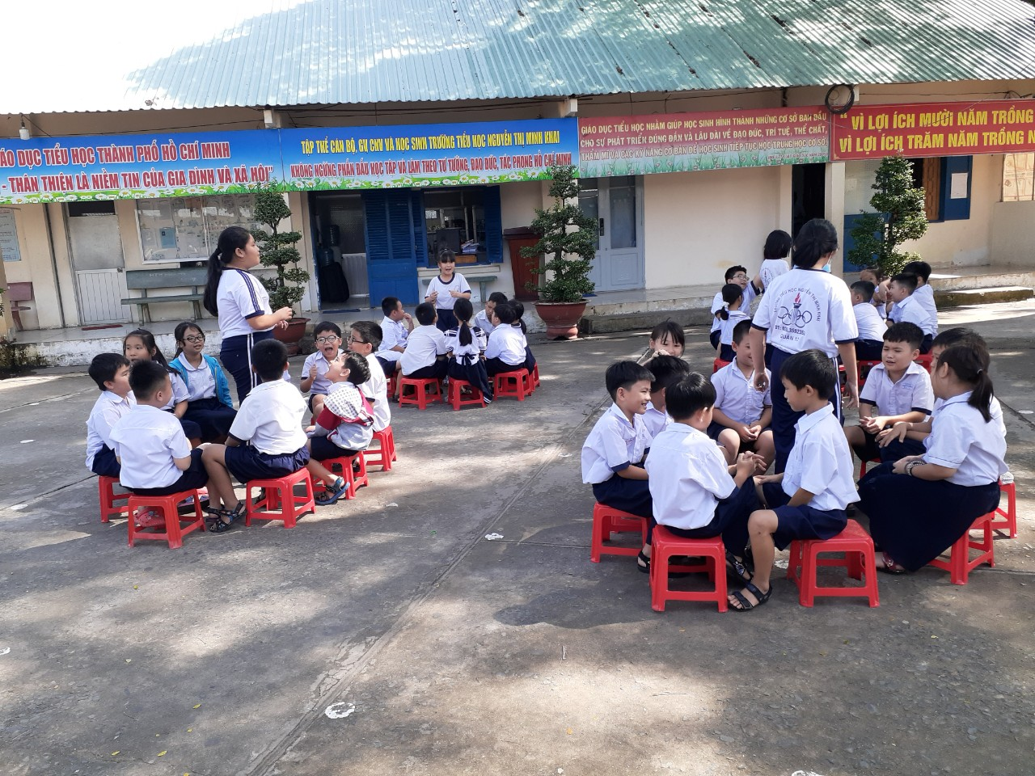

Tiết Sinh hoạt Sao Nhi đồng của các anh chị Phụ trách Sao khối 4, 5

và các em Nhi đồng khối 3

**Nội dung tóm tắt:**

Buổi sinh hoạt Sao diễn ra trong không khí thật vui vẻ và sổi nổi. Các anh chị Phụ trách Sao khối 5 giúp các em tìm hiểu về ngày Nhà giáo Việt Nam 20/11.

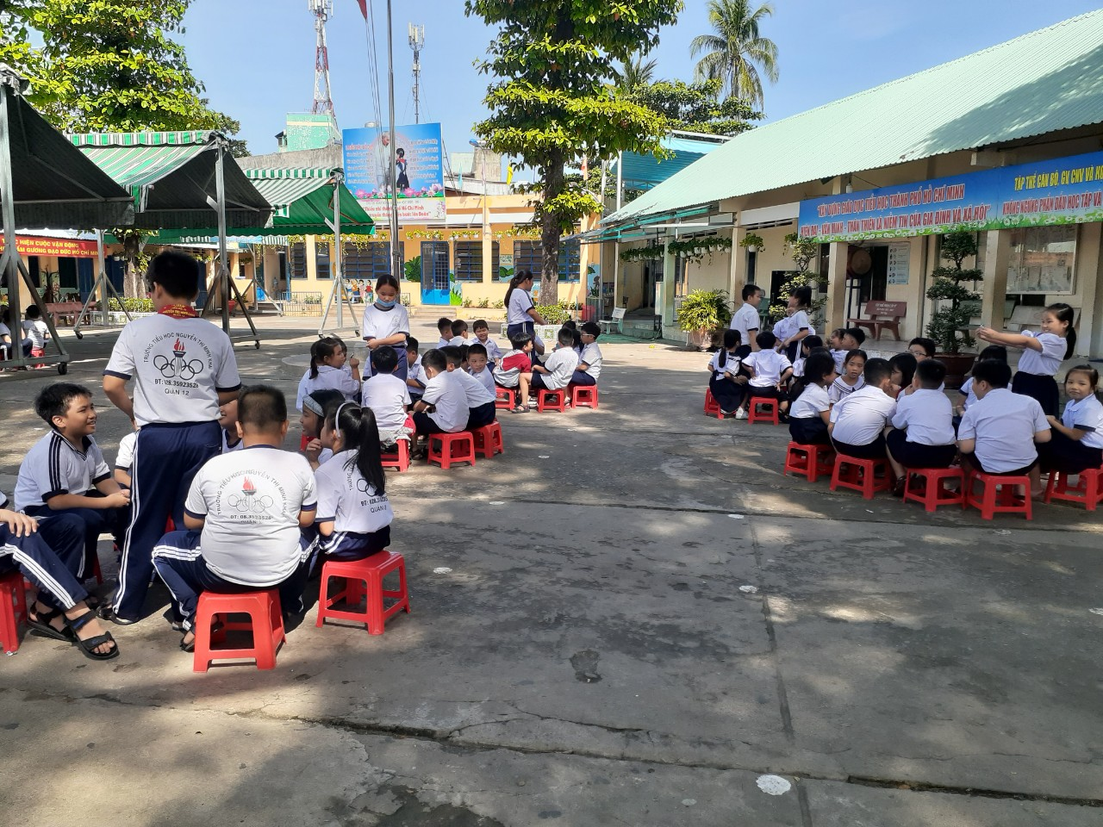

Các anh chị Phụ Trách Sao đang hướng dẫn chơi một số trò chơi

cho các em nhi đồng khối 3

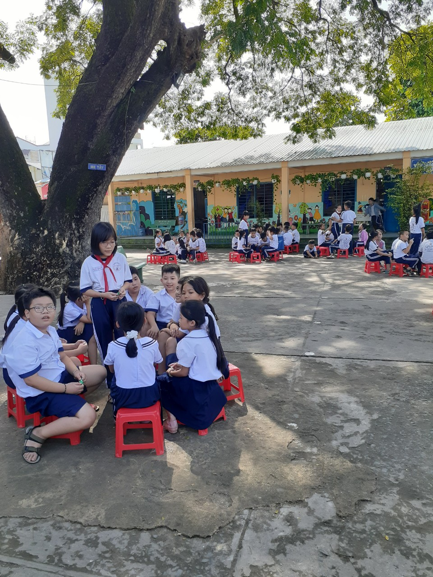

Dưới gốc cây cổ thụ chúng mình cùng nhau ôn lại những kiến thức anh chị vừa hướng dẩn các em nhé